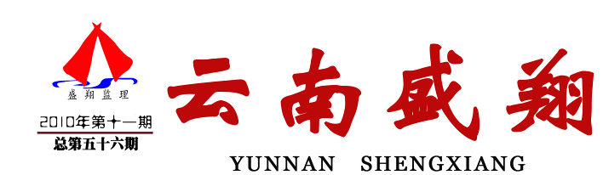
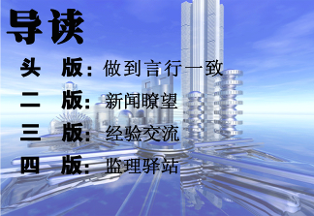
云南盛翔工程建设监理咨询有限公司 www.ynsxjl.com 电话：0871—8686123 传真：0871—8685968

在现有团队建设和结果落实中，我们发现了部份人不阳光心态的一面。在人前极力表功，过分高调自己的方方面面。但在结果落实面前则极为狼狈，经不起结果检验。甚至在结果不好定义后仍然不做反省，极力推卸自己的责任。如果是这样的人引领团队，那可想最终的结果会如何。如果施工方实力较好，那他就会把成绩归功于自己，反之则把责任推向别人。现有的建设环境，很少

有实力和责任强的施工单位，只能靠我们的管控能力和团队力量来争取良好的服务结果。靠运气、靠欺骗只会给团队带来更大的风险。在现有的企业发展和团队建设中，我们还无法强迫和达到人人有统一的共识，人人能做出良好的价值。但最起码个人要有诚信，要有一定的综合能力和较好的人品。也就是自己或许无法左右别人，但自己应该做好自己的基本工作，不消极误导团队的其他人员。
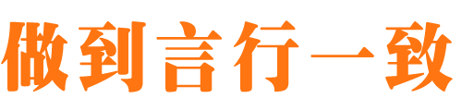
作为人的社会生存基本原则就应该具备社会人的心态、成年人的逻辑和结果交换的商业人格。也许内心不一定认同公司的理念或团队，但如果在职就有责任，就应该遵守执行。虽然遵守执行不一定代表内心的认同，但却是我们工作中必须做到的。
因为言行的不一致导致了结果的虚假，达不到企业用结果在商业社会中获得发展，也无法用结果体现自己在公司的价值，那这样的队友势必被团队淘汰。 （方卫星）



安澜雅苑监理部地处县街职教基地内，是目前我公司监理最大的项目之一。该项目分为五个标段，造价约4亿，建筑面积约为205429.64㎡，设置了12名监理人员。
安澜雅苑监理部注重内部管理，坚持做到长抓内部组织建设，健全和完善机制；长抓管理，建章立制；长抓教育，立足防患于未然；抓队伍，强化基础建设；长抓重点，盯死质量，合理控制工期。安澜雅苑监理部坚持从“管理精细入微、技术精益求精、操作精确无误、质量安全精雕细刻”的“四精”管理入手，全面加强监理部的建设，努力打造监理项目部标杆。
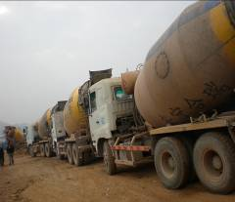
为了确保施工质量万无一失，安澜雅苑监理部还采取了事前控制与动态控制的办法，对隐患工程、关键环节、重要部位，实行全过程的旁站监督，宁当恶人，不做罪人。我到安澜雅苑监理部采访时正好目睹了，检查验收人工挖空桩的全过程。监理部人员拿着尺子下到人工挖空桩里检查验收质量。总监理工程师张宝君向我介绍，每一个挖空桩都必须下桩检查验收，决不马虎了事，下桩检查的目的是要看桩下扩大头的完成质量。他笑着说：“我们对内部员工的管理非常严格。要求监理部人员人人懂技术、会用技术，要有过硬的本领。没本领在我们这儿是混不走的。” 挖空桩旁有施工方和监理方都记录了该挖空桩的实际技术参数。这时只见从挖空桩中检查质量的监理部人员上到地面，他说：“扩大头不能满足规范要求，必须进行返工处理，达标后进行验收”。施工单位马上重新组织人员返工。
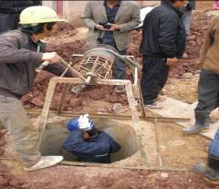
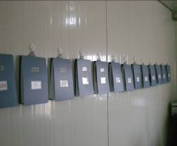
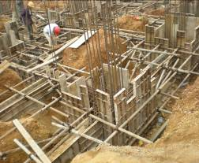
安澜雅苑监理部始终将质量标准化监理工作作为精细管理的一项基础工作长抓不懈，积极推进质量监理这一进程。全面贯彻落实“创全优、控投资、保工期、保安全、重环保”的目标。不断丰富深化内容，抓亮点，树样板，整治难点，克服弱点，形成格局。在监理施工过程中突出一个“严”字，严格管理，狠抓一个“实”字，明确责任，切实落实，贯彻一个“精”字，精细监理催化优质工程。加强团队建设，互相尊重、团结，切实做到积极主动与业主沟通，同施工单位保持一致，政令畅通，令行禁止的工作局面。组织监理部全体员工认真学习质量安全事故案例，不断进取尽快适应以人为本的快速反应能力，尽快适应全过程、全方位、全环节监理制度。加快执行新的检查制度，紧贴施工密集点，工程重点，事故多发点，变静态监控为动态监控。加快提高综合素质和业务水平，改变专业单一的局面。全面落实安全施工责任制加大隐患排查力度，最大限度预防和杜绝事故的发生，确保监理工期的正常推行。
迈向新辉煌的

监理工作始终坚持严谨、认真、细致、周到的工作作风。真正做到了精细监理强基础，优质高效创一流。 （杨朝丽）
迈 向 新 辉 煌煌
实施精细管理

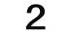

云南盛翔——新闻瞭望
2010年第11期 总56期 电话：0871—8686123
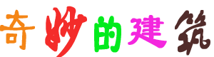

波兰（歪屋） 德国（森林屋） 西班牙（蛋压楼）

法国（教堂） 美国（篮屋） 美国（书屋）
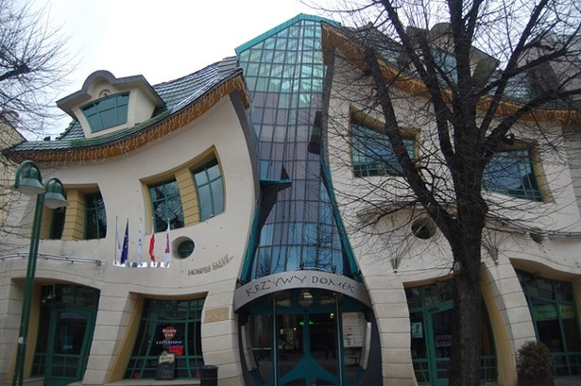
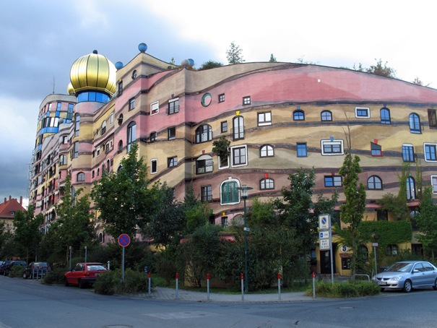


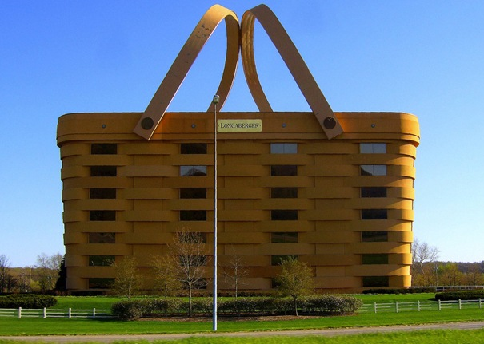
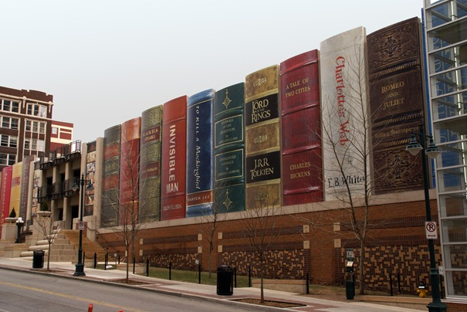
贾建新（提供）

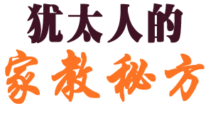

犹太人之所以聪明，头脑很好用，以其教育理念是分不开的。联合国教科文组织的一项调查显示，在以犹太人为主要人口的以色列，14岁以上的人平均每月要读一本书，在人均拥有图书和每年人均读书的比例上，以色列超过了世界上任何一个国家，为世界之最。
犹太人非常重视知识，更重视才能。他们认为，一般的学习只是一种模仿，没有任何创新。学习应该以思考为基础，而思考是由怀疑和问题组成的，学习便是经常怀疑，随时发问，怀疑是智慧的大门，知道得越多，就越会发生怀疑，而问题也就随之增加，所以发问使人进步。犹太人家庭由此特别注重与孩子的思想交流，孩子们可以同成人谈话和讨论问题，偶尔成人还会和孩子们纠缠个没完，意在引导孩子们投入到学习和研究上去。
犹太人“教育为本”的兴邦谋略，其独特的家庭教育理念，很值得我们去学习和探讨。
（王学贤）

无论是在社交场所还是工作场合放肆地使用手机，已经成为礼仪的最大威胁之一，手机礼仪越来越受到关注。在国外，如澳大利亚电讯的各营业厅就采取了向顾客提供“手机礼节”宣传册的方式，宣传手机礼仪。
那么在使用手机的时候应该注意些什么，什么时候才能拨打对方的手机?
1.在一切公共场合，手机在没有使用时，都要放在合乎礼仪的常规位置。不要在并没使用的时候放在手里或是挂在上衣口袋外。放手机的常规位置有：一是随身携带的公文包里，这种位置最正规;二是上衣的内袋里;有时候，可以将手机暂放腰带上，也可以放在不起眼的地方，如手边、背后、手袋里，但不要放在桌子上，特别是不要对着对面正在聊天的客户。
2.在会议中、和别人洽谈的时候，最好的方式还是把它关掉，起码也要调到震动状态。这样既显示出对别人的尊重，又不会打断发话者的思路。而那种在会场上铃声不断，象是业务很忙，使大家的目光都转向你，则显示出你缺少修养。
3.注意手机使用礼仪的人，不会在公共场合或座机电话接听中、开车中、飞机上、剧场里、图书馆和医院里接打手机，就是在公交车上大声地接打电话也是有失礼仪的。
4.给对方打手机时，尤其当知道对方是身居要职的忙人时，首先想到的是，这个时间他(她)方便接听吗?并且要有对方不方便接听的准备。在给对方打手机时，注意从听筒里听到的回音来鉴别对方所处的环境。如果很静，应想到对方在会议上，有时大的会场能感到一种空阔的回声，当听到噪音时对方就很可能在室外，开车时的隆隆声也是可以听出来的。有了初步的鉴别，对能否顺利通话就有了准备。但不论在什么情况下，是否通话还是由对方来定为好，所以“现在通话方便吗?”通常是拨打手机的第一句问话。其实，在没有事先约定和不熟悉对方的前提下，我们很难知道对方什么时候方便接听电话。所以，在有其他联络方式时，还是尽量不打对方手机好些。
5.公共场合特别是楼梯、电梯、路口、人行道等地方，不可以旁若无人地使用手机，应该把自己的声音尽可能地压低一下，而绝不能大声说话。
6.在一些场合，比如在看电影时或在剧院打手机是极其不合适的，如果非得回话，或许采用静音的方式发送手机短信是比较适合的。
7.在餐桌上，关掉手机或是把手机调到震动状态还是必要的。避免正吃到兴头上的时候，被一阵烦人的铃声打断。
8.不要在别人能注视到你的时候查看短信。一边和别人说话，一边查看手机短信，对别人不尊重。
9.在短信的内容选择和编辑上，应该和通话文明一样重视。因为通过你发的短信，意味着你赞同至少不否认短信的内容，也同时反映了你的品位和水准。所以不要编辑或转发不健康的短，特别是一些带有讽刺伟人、名人甚至是革命烈士的短信，更不应该转发。
10.当与朋友面对面聊天时，不要正对着朋友播打手机，避免发射时高频大电流对他产生辐射，让对方心中不愉快。 （娄波）

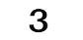
2010年第11期 总56期 电话：0871—8686123
云南盛翔—— 经验交流
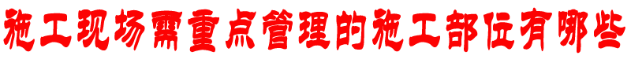

王静 摄

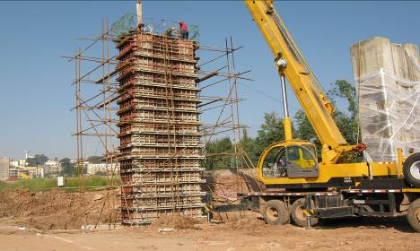
（1） 须编制专项施工：方案的施工部位如下：
1)地下暗挖施工。2)人工扩孔桩施工。3)脚手架、卸料平台、水平安全网搭设与拆除施工。4)大模板和跨度超过6m的梁、板、模板施工。5)塔式起重机、施工升降机、电动吊篮、整体提升脚手架的安装、提升、拆除施工。6)起重、吊装施工。
(2)方案需组织专家论证的有：
1)基坑深度超过12m或基坑深度大于地面建筑物、构筑物间距的工程施工。2)地下暗挖工程穿过建筑物、构筑物、道路、铁路、河道的工程施工。3)高度超过8m或跨度超过18m的模板工程施工。4)跨度超过18m的钢结构吊装及钢结构施工用的承重脚手架工程施工。
施工现场的重点管理工作有哪些
（1）监理企业

1） 审核检查各分包单位的施工资质、安全生产许可证和施工人员持证上岗情况。
2） 审核专项施工方案是否符合强制性标准。3） 检查施工单位实施施工组织设计，专项施工方案组织施工情况和验收手续，并签署监理意见，未经监理人员签署意见不得进行下一道工序施工。4）检查施工现场安全生产责任制和施工企业安全自检的工作情况及事故报告制度的执行情况。
（2）施工企业
1) 必须完善由企业负责人对本单位安全生产工作全面负责，技术、生产、材料、安全等部门各负其责的安全生产保证体系，以对本企业安全生产实施管理。2) 凡承担需重点监督与管理的工程项目施工的，必须明确一名公司主管领导对工程施工的安全生产及文明施工直接负责。3) 需重点管理的施工部位是易造成三级重大事故的危险施工部位，该部位的专项施工方案的编制工作由企业技术负责人负总责，必须由技术部门和专业技术人员按规范要求组织编制，并严格覆行审批手续，需组织专家审批的必须按要求执行。4) 各项目经理部要认真组织实施专项施工方案，由项目经理负责，组织生产部门对实施方案的分包单位的施工资质、安全生产许可证和工人的上岗证进行检查，并在施工前做好安全技术交底，施工中加强检查，施工完毕后做好验收工作。5) 项目部的专职安全员负责对工程施工过程的安全生产进行检查，随时纠正违章和消除隐患。专职安全员的配置应不少于以下数量：房屋建筑工程：建筑面积在2万m2：以下1人；2～5万m2：2人；5～10万m2：3人；10万m2以上设安全管理机构。
市政工程5000万元以下1人；5000万元～1.5亿元2人；1.5-～2.5亿元3人；2. 5亿元以上设安全管理机构。
专业承包、劳务分包单位工程施工人员超过50人的必须配备专职安全员。
（潘法明）

一 、钢筋笼尺寸不准或变形
1现象
钢筋笼制作尺寸偏差过大，或扭曲变形，造成无法运输、安装。
2．原因分析
(1)钢筋笼制作未在平台上放样成型，绑扎用卡板控制尺寸，点焊固定，使各部尺寸不一，运输扭曲变形散架，无法吊放安装就位。
(2)钢筋笼安装次序不当，使钢筋笼尺寸大小不能均匀一致。
(3)钢筋笼尺寸大，刚度差，未设纵向钢筋衍架及斜向拉筋加固。
(4)吊点不当，在运输和吊放时，因刚度不足而造成扭曲变形。
3．预防措施
(1) 、 钢筋笼制作应在平台上放样成型，在乎整地面或平台上绑扎，用卡板控制尺寸，安排好绑扎次序，使钢筋笼尺寸一致，偏差控制在允许范围以内，外形尺寸应比槽段尺寸小110～120mm。
(2) 、 钢筋笼除结构受力筋外，一般应加设纵向衍架和主筋平面内的水平与斜向拉条，并与闭合箍筋点焊成骨架。对较宽尺寸的钢筋笼应增设直径25mm的水平筋和剪刀拉条组成的横向水平衍架，并按要求设置吊点，使有足够的刚度。

（3）、 吊点应均匀，绑扎点应不少于4点，对尺寸大的两槽段钢筋笼应不少于6点绑扎，使受力均匀，以避免变形。
4．治理方法
对尺寸偏差过大、已扭曲变形的钢筋笼，应拆除重新在平台上设卡板按尺寸绑扎，并按要求进行加固处理。
二 、钢筋笼难以放入槽孔内
1．现象
成槽后，吊放钢筋笼被卡或搁住，难以全部放入槽孔内。
2．原因分析
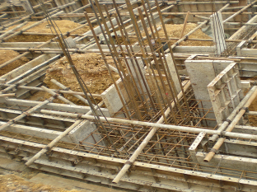
(1)、槽壁凹凸不平或倾斜过大，或弯曲。
(2)、钢筋笼尺寸偏差过大，纵向接头处产生弯曲，定位块过于凸出。
(3)、钢筋笼刚度不够，吊放时产生变形。
3．预防措施
(1)成孔要调整好开挖及钻机导板箱的垂直度，使保持槽壁面平整、垂直，并在成孔过程中反复扫孔。
(2)严格控制钢筋笼外形尺寸，其截面长宽应比槽孔小11～12cm；钢筋笼接长时，先将下段放入槽孔内，保持垂直状态，悬挂在槽壁上部导墙上，再将上节垂直对正下段后，进行焊接，要求二人同时对称施焊，以免焊接变形，使钢筋笼产生纵向弯曲。
(3)钢筋笼应按要求加设纵向钢筋衍架及斜向拉筋加固，使有足够的刚度，不致产生过大变形。在两侧加设导向带钢筋耳环的定位垫块(保护层垫块)，使每侧与设计槽壁间应有30mm空隙，以利下钢筋笼。
4．治理方法
(1)如因槽壁弯曲钢筋笼不能放入，应修整槽壁后再吊放钢筋笼，避免强行放入，造成钢筋笼变形。
(2)如因钢筋笼尺寸偏差过大或变形不能放入，应全部或局部拆除，重新绑扎，使尺寸达到要求为止。
（王学春）

2010年第11期 总56期 电话：0871—8686123
云南盛翔——监理驿站






人生路上需要用真诚的心灵去欣赏，而不是用好奇的眼睛去打量。欣赏，就是用眼睛去注视，用耳朵去聆听，用心灵去体味这人世间的美好。
花开花落，月满月亏，是一首诗；潮起潮落，雁去雁来，也是一幅画。自然界中处处是风景。当我们驻足一花一草时，我们就能欣赏到大自然的至善至美，也许会忘却尘世间的烦扰。
生活中，人们更需要彼此的欣赏。欣赏别人是一种尊重，被人欣赏是一种认可，无人欣赏则是一种不幸。我们渴望被人欣赏，往往忽略了欣赏别人。更多时候，我们善于发现别人的缺点，乐于放大自己的优点，甚至喜欢在别人的不幸中寻找到自己的幸福。然而，欣赏是相互的，要想被人欣赏，就得先去欣赏别人；只有欣赏别人，才能会被人欣赏。
欣赏别人，就是善于寻找并发现别人身上的优点：欣赏别人的谈吐，会提高我们的口才；欣赏别人的大度，会开阔我们的心胸；欣赏别人的善举，会净化我们的心灵。欣赏别其实是少一点挑剔，多一点信任；多一点热情，少一点冷漠；多一点仰视，少一点鄙视。
欣赏是一种互补，是一种促进，也是一种和谐。欣赏多一点，矛盾和误解定会少一点，人与人的距离才会更近一点。
人不能天生完美，但可以追求完美，学会欣赏，懂得欣赏，才会充实你的人生！在此，我倡议公司所有人员对我们身边的同时多一点欣赏。 李文俊

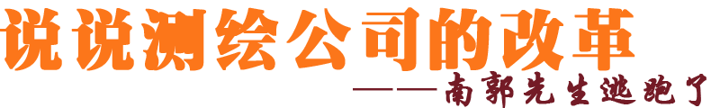
这个世界其实很简单，只是人心很复杂。
其实人心也很简单，只是利益分配很复杂。
桌上有一堆苹果，人们并不在意这堆苹果有多少，而是在意分到自己手里的有多少。单位里有一摊子事儿，人们并不在意这摊子事儿有多少，而是在意自己多干了多少。
人与人之间的关系很简单，由于利益分配很复杂才有了尔虞我诈，才有了勾心斗角。纷繁的尘世其实也很简单，由于人类情感很复杂才有了书剑恩仇，才有了离合聚散。
人生之简单，是生命长卷中的几笔线条，有着疏疏朗朗的淡泊；是生命意境中的一轮薄月，有着清清凉凉的宁静。
人生之复杂，是泼洒在生命宣纸上的墨迹，渲染着城府与世故；是拉响在生命深处的咿咿呀呀的胡琴，挥不去嘈杂与迷惘。
天地有大美，于简单处得；人生有大疲惫，在复杂处藏。生活中常有大情趣，一定是日子过得很简单；生命常得大愉悦，一定是心灵纯净到不复杂。
人，一简单就快乐，但快乐的人寥寥无几；一复杂就痛苦，可痛苦的人却熙熙攘攘。这反映出的现实问题是：更多的人，要活出简单来不容易，要活出复杂来却很简单。
这个世界，每天都充斥着利益的调整与分配。人，每天都被各种复杂的心情左右着，操控着。科技发展到现在，我们利用它几乎可以做到一切，譬如可以准确地登上月球，可以把一周的天气预报得分毫不差，却无法知道下一刻会拥有怎样的心情。
说到底，科技掌控的是客观，是理性；而人，却是主观的感性动物。而主观与感性，是最不容易捉摸与掌控的。
一眼望到底的，似乎很简单。一口百年古井，幽深，澄澈，也可以一望到底，但这口古井，本身却并不简单。人也一样。有时候，一个人可以一眼望到底，并不是因为他太过简单，不够深刻，而是他太过纯净。一个人，有至纯的灵魂，原本就是一种撼人心魄的深刻。这样的简单，让人敬仰。
有的人云山雾罩，看起来很复杂，很有深度。其实，这种深度，是城府的深度，而不是灵魂的深度。这种复杂，是险恶人性的交错，而不是曼妙智慧的叠加。
人生，说到最后，简单得只有生死两个字，但由于有了命运的浮沉，由于有了人世的冷暖，简单的过程才变得跌宕起伏，纷繁复杂。
简单，是生命留给这个世界的美丽的手势；而复杂，是生命永远无法打捞的苍凉的梦境。
李昆（推荐）

春秋战国时代，齐国王宫里来了一位南郭先生，自称精通音乐，十八般乐器样样都会。宫中官吏问他，是否会吹竽，他很干脆的回答“会”。宫里就把他留了下来，待遇同其他乐手一样，锦衣博带，吃香喝辣，感觉良好。齐宣王喜欢听众人一齐吹竽。南郭先生站在头排，举竽劲吹，表情丰富，认真得很。齐宣王以为他是最优秀的乐手之一，高兴时还会抛撒一些赏金。南郭先生自然近水楼台，捡了不少好处。每场演奏下来，南郭先生得意洋洋，对同事还有点儿傲气十足。齐宣王驾崩后，太子齐缗王继位，也喜欢听人吹竽，但喜欢听单人独奏，宫中官员布置任务下来，叫众乐师积极准备，第二天分别给新登基的国王表演精彩点。南郭先生闻此消息，当天半夜翻墙逃跑了。原来，南郭根本就不会吹竽，犯了欺君之罪，是要遭杀头的，岂敢片刻逗留。
日历翻到两千多年后的今天，无论政府机关、企事业单位，到处都会遇见南郭先生。当今一些人的混吃，不正是由于大合奏式的“大锅饭”的存在吗？改合奏为独奏,便亮了南郭的底儿。可见改革体制是绝招。对尚不知趣的“南郭”，不妨将其所依赖的“大锅饭”来个釜底抽薪，改灶──实行点责任制，促其成为真正的“竽手”，使其能够独善其身。
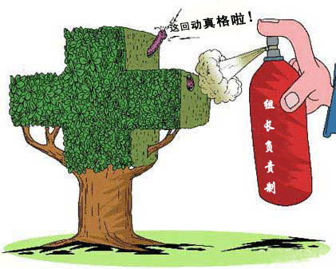
下面我们就来说说测绘公司的改革，也将让南郭先生呆不住。2010年11月1日晚19：00，公司总经理韩春福、副经理方卫星给测绘公司开了“实行《组长负责制》专题讨论会”，韩总提出了“目前测绘公司的现状，1、制度上：执行力度不够；2、面对激励的行业市场，企业缺乏竞争力；3、整个团队没有激励机制，员工收入没有得到明显提高。因此必须改革，要通过改革，激励员工上进，自觉承担责任，最大化挖潜人力资源，实现公司和员工共赢。”对于下一步的工作韩总要求：要通过公司持续改进，迫使员工不断成长，培养综合型人才，开拓新的市场。在企业内部形成竞争，让员工拥有终身就业的能力。实行“组长负责制”，符合国家按劳取酬，多劳多得，不劳不得的分配原则。打造公司竞争的环境，做到能者上，平者让，庸者下。方副总说，公司要长期发展，其核心就是要具有竞争力，对测绘公司的现状，必须改革，创新发展，搭建员工和公司共同发展的平台，认同、执行公司改革制度，用结果做商业交换。测绘公司杨经理表示，新的制度通过讨论，将在2011年1月1日正式实施。

测绘公司通过《组长负责制》的改革，将真正实现制度到岗位，责任到个人。创设一个人才公平竞争的良好工作环境，使人尽其才，地尽其利，物尽其用，源尽其开，货畅其流，财尽其均，心尽其顺，民尽其富，国尽其强的良好氛围。打造核心竞争力，共同打造人际关系和谐企业。打造平台让新网的每一位员工实现自己的梦想。 （杨朝丽）

